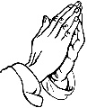
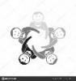
Abigail Rupar
Temat: Kościół szukający ekumenizmu
a) Cel dydaktyczny: Odkrycie różnic pomiędzy różnymi odłamami chrześcijaństwa
b) Cel wychowawczy: Ukazanie form podejmowania ekumenizmu



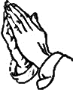

Pomoce: Pismo Święte, kartki A4, wydrukowane zdjęcia świątyń: Kościoła, Zboru, Cerkwi, kartki z różnymi formami podejmowania dialogu ekumenicznego, kartki z niedokończonymi zdaniami.
 | Treść
  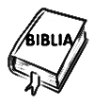 | - Wstęp - Modlitwa na rozpoczęcie spotkania  Animator rozpoczyna spotkanie od znaku krzyża, zapalenia świecy i modlitwy do Ducha Świętego  Duchu Święty, który przychodzisz dzisiaj do nas, udziel nam swoich darów, abyśmy potrafili współpracować oraz słuchać siebie nawzajem. Daj nam radość z przebywania razem w czasie tego spotkania. Duchu Święty, który oświecasz serca i umysły nasze, dodaj nam ochoty i zdolności, aby to spotkanie było dla nas pożytkiem doczesnym i wiecznym. Przez Chrystusa Pana naszego. Amen.  Animator wita wszystkich obecnych i po wprowadzeniu atmosfery skupienia przechodzi do tematu...  - Treść właściwa  - Widzieć  Na przestrzeni wieków chrześcijaństwo doświadczyło wielu podziałów. Trzy główne odłamy to: katolicyzm, prawosławie i protestantyzm.  Animator rozdaje uczestnikom spotkania wcześniej wydrukowane zdjęcia świątyń różnych odłamów chrześcijaństwa (Kościół, Zbór, Cerkiew)  -Jak nazywają się te świątynie?(Kościół - świątynia katolicka, Zbór - miejsce modlitw protestantów, Cerkiew - świątynia prawosławna )  -Co wiecie o prawosławiu i protestantyzmie lub innych odłamach chrześcijaństwa? ( prawosławie nie przyjmuje dogmatu o Duchu Świętym, który pochodzi od Ojca i Syna. Prawosławni nie praktykują odpustów, nie wierzą w czyściec ani dogmaty o Niepokalanym Poczęciu Najświętszej Maryi Panny. Cerkiew odrzuca także celibat diakonów i księży. Duchowni prawosławni mają obowiązek noszenia brody.Prawosławni czynią znak krzyża trzema palcami, a nie pięcioma jak katolicy.Cerkiew prawosławna nie akceptuje papieża)  Posłuchajmy teraz co łączy ze sobą poszczególne człony chrześcijaństwa: Wiara w istnienie jednego Boga w Trzech Osobach, czyli w Trójcy Świętej (Bóg Ojciec, Syn Boży, Duch Święty); wiara w Syna Bożego Jezusa Chrystusa jako odkupiciela ludzkości, obiecanego Mesjasza i Zbawiciela, który zapowiada zbawienie i życie wieczne; uznanie Pisma Świętego (Starego i Nowego Testamentu) za źródło Objawienia; przykazania Dekalogu; uznanie dwóch sakramentów: chrztu i Eucharystii (Wieczerzy Pańskiej);Wielkanoc jako najważniejsze święto chrześcijańskie.  Na podstawie wysłuchanych przez nas czynników łączących chrześcijan postarajmy się udzielić odpowiedzi na pytania:  -O jakich sakramentach nie słyszymy w tekście?(Bierzmowanie, Pokuta, Namaszczenie chorych, Kapłaństwo, Małżeństwo)  -Dlaczego w tekście zostają wymienione tylko dwa sakramenty?(wiara chrześcijańska ma różne rozgałęzienia)  Na dzisiejszym spotkaniu postaramy się rozeznać w jaki sposób chrześcijanie mimo podziału mogą szukać jedności?  - Osądzić  Teraz przejdźmy do rozważenia słów Pana Jezusa (J 17,20-23):  „Nie tylko za nimi proszę, ale i za tymi, którzy dzięki ich słowu będą wierzyć we Mnie; aby wszyscy stanowili jedno, jak Ty, Ojcze, we Mnie, a Ja w Tobie, aby i oni stanowili w Nas jedno, aby świat uwierzył, żeś Ty Mnie posłał. I także chwałę, którą Mi dałeś, przekazałem im, aby stanowili jedno, tak jak My jedno stanowimy. Ja w nich, a Ty we Mnie! Oby się tak zespolili w jedno, aby świat poznał, żeś Ty Mnie posłał i żeś Ty ich umiłował tak, jak Mnie umiłowałeś”  -O co prosi Pan Jezus swojego Ojca?(aby wszyscy stanowili jedno, miłowali siebie nawzajem)  Animator podsumowuje  Dążenie do jedności chrześcijan jest priorytetowe dla Kościoła i wypływa ono z pragnienia samego Jezusa oraz jego miłości.  Animator dalej prowadzi pogadankę  -Co wiecie na temat ruchu ekumenicznego?(ruch pomiędzy różnymi tradycjami chrześcijaństwa dążący do rozwinięcia bliższej współpracy i lepszego zrozumienia, głównym narzędziem ekumenizmu jest dialog i wspólna modlitwa)  Pozwólcie, że wyjaśnię czym jest ruch ekumeniczny:  “Ruch ekumeniczny jest to inicjatywa Kościoła, która ma prowadzić do jednoczenia chrześcijan  różnych odłamów. Głównym narzędziem ekumenizmu jest dialog i wspólna modlitwa. Mający już ponad stuletnią tradycję Tydzień Modlitw o Jedność Chrześcijan stał się cyklicznym świętem ekumenizmu. Co roku między 18 a 25 stycznia, chrześcijanie różnych wyznań spotykają się na całym świecie na ekumenicznych nabożeństwach, modlitwach, konferencjach, koncertach i innych spotkaniach. W niektórych miejscach inicjatyw jest tak dużo, że Tydzień Modlitw – wbrew swej nazwie – trwa kilka tygodni, a nawet miesiąc. Zwyczajem przyjętym na nabożeństwach w ramach Tygodnia Modlitw jest gościnna wymiana kaznodziei – w kościele danego wyznania kazanie wygłasza duchowny innego odłamu chrześcijaństwa.”  Posłuchajmy teraz co jest formą dialogu ekumenicznego, pomoże nam w tym tekst ks. dr Zbigniewa Krzyszowskiego: “Podstawowym warunkiem, który muszą spełnić przystępujący do dialogu ekumenicznego, ma być nawrócenie serca, gdyż nie istnieje owocny dialog bez wewnętrznej przemiany, „wszak z nowości ducha, z zaparcia się samego siebie i ze swobodnego wylania miłości pochodzą i dojrzewają pragnienia jedności. Dialog ekumeniczny dotyczy wspólnego wyznania wiary w Jezusa Chrystusa i ma na celu widzialną jedność Kościoła. Można wyróżnić pewne swoiste typy dialogu ekumenicznego: dialogi modlitwy, życia, wspólnych dzieł, świadectwa, Świętych i męczenników, nawrócenia.  -co jest zatem formą prowadzenia dialogu ekumenicznego? (wspólne wyznanie wiary w Jezusa Chrystusa, szczera rozmowa, pragnienie jedności z bliźnim)  W grupach otrzymacie kartki z różnymi formami podejmowania dialogu ekumenicznego, po upływie 10 minut proszę was, abyście przedstawili nam informacje na temat poszczególnych jego form.  Animator dzieli uczestników na 6 grup oraz rozdaje wcześniej przygotowane teksty na temat form dialogu ekumenicznego.  - Działać  Poznaliśmy już różne formy działań, które prowadzą nas do jedności oraz akceptacji w gronie osób różnych wyznań. Chciałbym teraz abyście dokończyli niepełne zdania, które rozdam wam na kartkach. Na to zadanie macie 15 minut.  Animator rozdaje uczestnikom wcześniej przygotowane kartki z niedokończonymi zdaniami - Aneks.  - Hasło spotkania  „Aby wszyscy stanowili jedno”  - Piosenka spotkania  “Pieśń Jedności”  - Zadanie apostolskie  Włącz do swojej modlitwy codziennej modlitwę o jedność chrześcijan na świecie.  - Modlitwa na zakończenie  Dziękujemy Ci Panie Boże za to że mogliśmy się spotkać w tym gronie. Prosimy Cię o dar Twojego Ducha, który napełnia nas mądrością i pragnieniem dzielenia się Dobrą Nowiną ze wszystkimi, których spotykamy. Ojcze nasz któryś jest w niebie: święć się imię Twoje,  przyjdź Królestwo Twoje, bądź wola Twoja jako w niebie, tak i na ziemi. Chleba naszego powszedniego daj nam dzisiaj. I odpuść nam nasze winy, jako i my odpuszczamy naszym winowajcom. I nie wódź nas na pokuszenie, ale nas zbaw od złego. Amen.


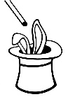


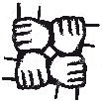
Kościół Katolicki
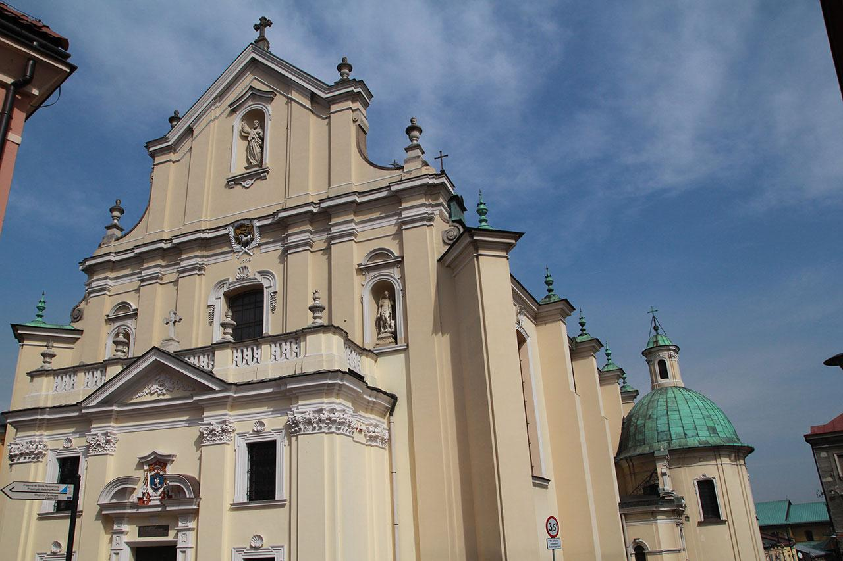
Cerkiew
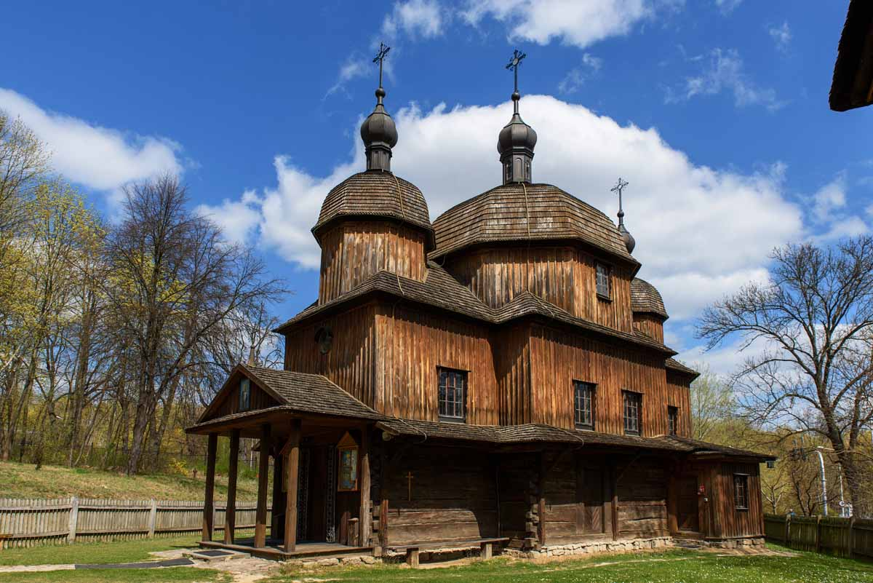
Zbór
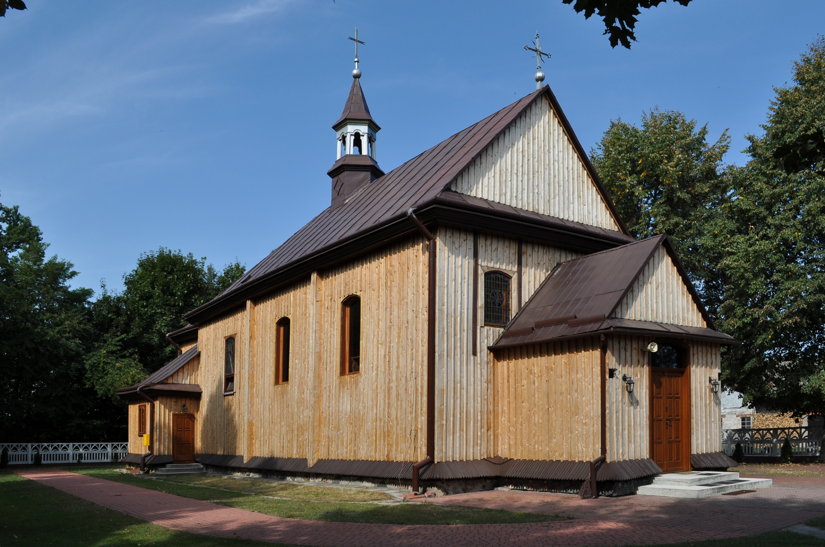

Dialog modlitwy jest uważany za najważniejszy, ponieważ wspólna modlitwa prowadzi do zrozumienia oraz “wzrusza serce Boga”, dzięki niej jesteśmy w stanie dojść do porozumienia.

Dialog życia łączy się ze zwykłą solidarnością międzyludzką, obcowaniem ze sobą w duchu miłości i zrozumienia w życiu sąsiedzkim, zawodowym, z braterstwem, otwartością, gotowością świadczenia pomocy potrzebującym.

Dialog wspólnych dzieł jest to współpraca chrześcijan różnych gałęzi na płaszczyźnie humanitarnej, społecznej, ekonomicznej, kulturowej i politycznej. Nawołuje do współpracy duchowej oraz wzajemnego zrozumienia.

Dialog świadectwa to wzajemne dzielenie się przeżywaniem chrześcijaństwa przez członków różnych tradycji kościelnych.Chrystus oczekuje od chrześcijan czytelnego znaku jedności i wspólnego świadectwa. Wymiana poglądów i stanowisk prowadzi do coraz lepszego wzajemnego poznania, a poznanie prowadzi do burzenia postawionych barier międzyludzkich.
Dialog Świętych i męczenników - Święci i męczennicy wywodzący się z różnych Kościołów i wspólnot biorących swe imię od Chrystusa ukrzyżowanego i zmartwychwstałego dają wyraz wierności jedynemu Panu.

Dialog nawrócenia wiąże się z poważnym rachunkiem sumienia, który powinni zrobić przedstawiciele wszystkich wspólnot chrześcijańskich, gdyż jest to wewnętrzny fundament dialogu ekumenicznego.

-W prowadzeniu dialogu ekumenicznego najważniejsza jest ….

-Szczera rozmowa i modlitwa z osobami należącymi do innych odłamów chrześcijaństwa może prowadzić do….

-Jednoczymy się w wierze z innymi kiedy….

-Świadectwo może pomóc nam w….

-Podstawowym warunkiem przystąpienia do dialogu ekumenicznego jest….

-Chrześcijan różnych odłamów łączy….

